劲峰优品充值接口说明

一、接口开发：
将代理商数据通过POST，将必要数据加密后发送至劲峰优品，劲峰优品返回充值结果

二、充值接口说明
1、事例说明：
http://www.xxxx.com/agent/interfaceAction? P7_extendinfo=&P3_parvalue=30&P6_callbackurl=http://www.xxx.com&hmac=f9ca1bb63b8553de81e2c425927e84f5&P5_requestid=YPT1344334624525&P1_agentcode=AGENT10000000760&P4_productcode=SHKC&P0_biztype=topup&P2_mobile=1381189****

参数名称 | 参数含义 | 参数长度 | 参数说明
P0_biztype | 业务类型 | Max(20) | 充值请求，手机充值为mobiletopup
P1_agentcode | 代理商编号 | Max(50) | 代理商系统分配给商户的唯一标识，代理商编号为16位
P2_mobile | 手机号 | Max(20) | 需要充值的手机号。
P3_parvalue | 充值金额 | Max(10) | 充值金额不能随意输入，开通的金额方才支持，请联系支付业务(与贵公司联系的业务)获得支持金额。
P4_productcode | 充值产品 | Max(10) | - 移动 SHKC  - 联通 SHKC_CU  - 电信 SHKC_CT  - 移动全国流量 SHKCFA  - 联通全国流量 SHKCFA_CU  - 电信全国流量 SHKCFA_CT  - 移动分省漫游流量 SHKCFS  - 联通分省漫游流量 SHKCFS_CU  - 电信分省漫游流量 SHKCFS_CT  - 移动地方流量 SHKCFL  - 联通地方流量 SHKCFL_CU  - 电信地方流量 SHKCFL_CT  - 中石化 ZSH  - 中石油 ZSY  - 虚拟运营商 XUNI  - 移动固话 YDGH  - 联通固话 LTGH  - 电信固话 DXGH
P5_requestid | 充值订单号 | Max(100) | 由代理商负责生成该订单号,且保证每笔唯一,重复则不允许充值。
P6_callbackurl | 商户回调地址 | Max(100) | 代理商接收通知的地址
P7_extendinfo | 商户扩展信息 | Max(100) | 扩展信息，通知时将原样返回。如使用中文，请注意转码
hmac | 签名信息 | Max(100) | 签名信息需要向对应的商务获取

签名：hmac
地址：找技术索取
注：如果不了解机制可向劲峰优品技术索取开发包和咨询

2、流程描述

1、我们将生成代理商编号，密钥
2、通过hmac加密将参数加密后的字符和参数一并格式utf-8发送
3、对接收的参数在加密和接收的加密字符串比较
4、正确则加入订单表，错误则返回错误代码

3、图例描述
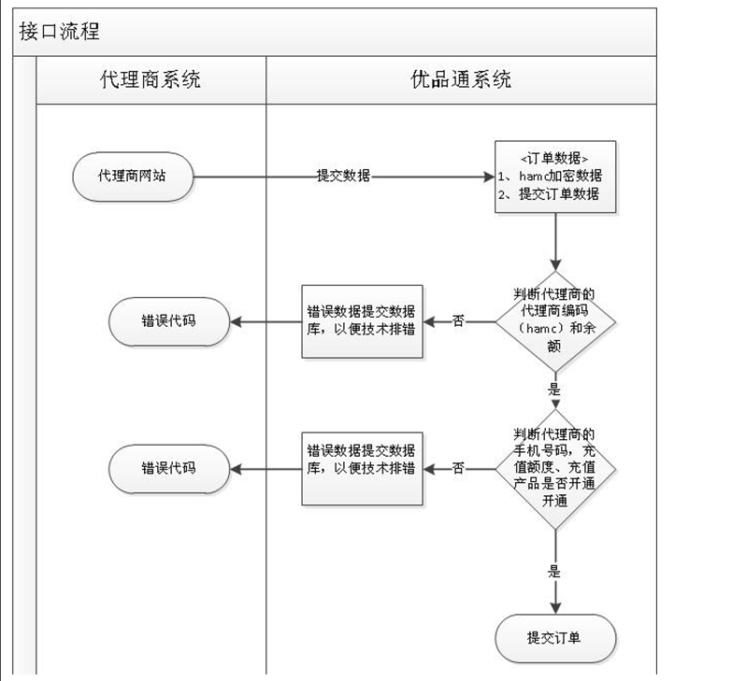
注释：错误数据，可以放在日志文件中

生成密钥流程：劲峰优品商务开通→获取→发送给代理商密钥
4、错误代码：
错误码 错误码的含义
100000 无参数
100001 P0_biztype值为空
100002 P0_biztype超长 11位
100003 P0_biztype错误 不等于mobiletopup
100004 P1_agentcode为空 代理商编号为空
100005 P1_agentcode 只能是 16个字符
100006 P1_agentcode代理商不存在
100007 P2_mobile为空
100008 P2_mobile不是11位
100009 P2_mobile不支持该号段
100010 P3_parvalue为空
100011 P3_parvalue充值面额过大（最大长度为7）
100012 P3_parvalue充值面额为负数
100013 P4_productcode为空
100014 P4_productcode 代理商编号位数不对
100015 P5_requestid为空
100016 P5_requestid超长（最大长度为30）
100017 P6_callbackurl超长
100018 P7_extendinfo扩展信息超长（最大长度为100）
100019 hmac为空
100020 hmac超长
100021 P2_mobile手机号码包含非数字字符
100022 P3_parvalue面额包含非数字字符
100023 产品没开通
100024 产品状态没开通
100025 面额没有开通
100026 区域没有开通
100027 判断代理商金额是否小于当前充值的面额
100028 hmac签名错误 (在request里面进行判断)
100029 P5_requestid不能重复（只验证3天以内）
100030 提交产品类别不合法（SHKC，SHKC_CU，SHKC_CT）
100031 ip不正确
100032 扣款失败（可能是重复冲的订单编号，请知晓，通过查询或者客服去处理）
000000 成功
注意：
返回值异常：返回值如果不是6位的返回值、000000或者其他错误的返回码100000等，网络异常等，则无法确认是否提交成功，或者是失败，则需要进行复查。

If(100032 ,100029 ,异常情况比如说404,500，502错误等，返回编码非6位，请求超时){
不能认定为失败，需要查询
}

二、余额查询接口：
您需要使用POST方式发送：
http://www.xxxx.com/agent/interfaceAction?
P1_agentcode=agent00001&hmac=220aae48a8efbd74e8420a787a9c07c1

参数名称 | 数据类型 | 解释
P1_agentcode | 文本 | 代理商编号劲峰优品商务获取
hmac | 文本 | Hmac(P1_agentCode,Key)
服务器返回[操作结果代码|金额|签字]
发送地址：找技术索取

错误代码：
错误码 错误码的含义
200000 无参数
200001 代理商编号为空
200002代理商编号位数不对
200003代理商编号不存在
200004 签名错误
000000 成功

返回值：

000000|agent0000001|30000|220aae48a8efbd74e8420a787a9c07c1
返回码|代理商编号|余额|hmac
参数名称 | 数据类型 | 解释
000000 | 文本 | 表示签名成功
agent0000001 | 文本 | 代理商编号
30000 | 文本 | 余额
220aae48a8efbd74e8420a787a9c07c1 | 文本 | 签名Hmac(agentcode,key)值

- 订单查询接口：
注意：本接口只能查询三天内的订单
您需要使用POST方式发送：
http://www.xxxx.com/agent/interfaceAction?
P1_agentcode=agent00001& P5_requestid=order01234567&hmac=220aae48a8efbd74e8420a787a9c07c1

参数名称 | 数据类型 | 解释
P1_agentcode | 文本 | 代理商编号
P5_requestid | 文本 | 订单编号
hmac | 文本 | 签名hmac(agentcode+ P5_requestid ,key)
返回值:
000000|agent00001|order123123|151*******|49.5|3|220aae48a8efbd74e8420a787a9c07c1
返回值|代理商编号|代理商订单编号|手机号码|代理金额|订单充值结果|hmac
参数名称 | 数据类型 | 解释
000000 | 文本 | 返回值表示签名成功
agent00001 | 文本 | 代理商编号
order123123 | 文本 | 代理商订单编号
151********* | 文本 | 手机号码
49.5 | 文本 | 代理商金额
3 | 文本 | 0表示排队中，1表示充值中、2表示充值成功、3表示失败、5表示退款状态、6退款成功，7部分退款
3|220aae48a8efbd74e8420a787a9c07c1 | 文本 | hmac(P1_agentcode, P5_requestid)

错误代码：
错误码 错误码的含义
300000 无参数
300001 代理商编号为空
300002代理商编号位数不对
300003代理商不存在
300004请求订单号不能为空
300005请求订单号超过25
300006 签名错误
300007不存在订单（请在下单后10~30分钟后查询，最好不要以此做依据）
300008查询异常
000000 成功
接口地址：找技术索取
四、充值回调接口
如需提交订单后需要回调充值结果，则必须在提交参数的时候提交P6_callbackurl，否则不予返回
返回参数如下：
参数名称 | 参数含义 | 参数长度 | 参数说明
R0_biztype | 业务类型 | Max(11) | 充值请求。固定值为:mobiletopup
R1_agentcode | 代理商编号 | Max(50) | 代理商系统分配给商户的唯一标识，代理商编号为16位
R2_mobile | 手机号 | Max(20) | 返回充值手机号
R3_parvalue | 充值金额 | Max(10) | 充值金额
R4_trxamount | 交易金额 | Max(10) | 实际扣款金额
R5_productcode | 充值产品 | Max(10) | SHKC 商户移动快充  SHKC_CU 商户联通快充  SHKC_CT 商户电信快充
R6_requestid | 充值订单号 | Max(100) | 由代理商负责生成该订单号,且保证每笔唯一,重复则劲峰优品不允许充值。
R7_trxid | 交易订单号 | Max(100) | 代理商系统订单号
R8_returncode | 返回结果 | Max(10) | 充值结果： 2表示成功 3表示失败 等 返回页面为空白页面时，不要重复提交该笔订单。请与劲峰优品技术支持联系。 （0表示排队中，1表示充值中、2表示充值成功、3表示失败、5表示退款状态、6退款成功，7部分退款）
R9_extendinfo | 商户扩展信息 | Max(10) | 扩展信息，通知时将原样返回。如使用中文，请注意转码
R10_trxDate | 交易时间 | Max(50) | 充值时间
hmac | 签名信息 | Max(50) | hmac(R0~R10,key)

要求代理商系统在收到通知后，回应“success”。若没有收到回应，或发生网络异常等情况，平台将在24个小时内每隔5分钟请求代理商系统，如果发现商户系统24小时内没有回应success，平台将对其关闭通知。商户系统可自行调用对应的查询接口获取业务结果。

技术联系方式：2296842938、519251850

注意事项：
- 提交不要重复提交同一个订单，第二次如果提交重复的订单的话，相隔时间超过10分钟在次提交
- 查询机制，同一笔订单查询的不要太频繁
- 超时查询机制，隔10到30分钟或者人工查询

常见问题汇总：
一、传输方式，post&get都可以

二、传输的参数除P6&P7可以为空，其他参数按照规范输入。但是参数都不能少

三、P0_biztype，所有业务都为mobiletopup

四、P1_agentcode，我方提供

五、P2_mobile，话费、流量、加油卡，这三种业务都将手机号或卡号输入到这个参数
话费中包含手机话费和固话，固话的号码格式为“区号+电话号码”，例如：01057297244

六、P3_parvalue，话费、流量、加油卡，这三种业务的金额都为固定金额，直接填写数字即可
话费、加油卡￥ 流量M
七、P4_productcode，必须按照充值的产品填写，比如：移动话费则填写“SHKC”
虚拟运营商话费为“XUNI”，流量根据移动联通电信填写相应的产品编码。
170”号段前4位可以用来区分与虚拟运营商合作的基础运营，电信是1700；联通是1709；移动是1705[2]

八、hmac，签名规则将需要的参数按照顺序拼接，只填写参数，然后调用方法用秘钥进行签名。（签名方法可以由我们提供）
如果提交后返回“100028、200004、300006 hmac签名错误”，交给技术处理

十、绑定IP，代理开发接口过程中，让代理的技术将测试IP与生产IP提供给我们进行绑定

十一、订单提交返回参数，正常值为6位的编码。例如：000000。其他异常情况会返回三位编码。例如：404

000000表示提交成功
1、100032 （异常需要查询）,100029（订单重复）
2、http状态除了200的其他都需要查询，比如404，500等
3、非系统返回的6位编码时需要查询

十二、查询订单返回参数，正常值为：
000000|agent00001|order123123|151*******|49.5|3|220aae48a8efbd74e8420a787a9c07c1
000000不是订单处理状态，3为处理状态
2成功、 6失败 其他按照处理中处理

十三、查询余额返回参数，正常值为：000000|agent0000001|30000|220aae48a8efbd74e8420a787a9c07c1

十四、充值接口回调，get方式返回给代理。如果提交订单时P6参数为空则不返回

